MVC Pattern

V 0.01 “MVP” | Rafael Venegas | Assembler School

# BRIEFING

**Introducción**

MVC (Modelo-Vista-Controlador) es un patrón de arquitectura de software, que separa los datos y la lógica de negocio de una aplicación de su representación y el módulo encargado de gestionar los eventos y las comunicaciones.

Algunos frameworks de desarrollo web como AngularJS, Spring, Symfony o Laravel hace uso de este patrón para organizar los recursos de la aplicación. Esto se debe a que es un patrón muy popular y fácil de implementar. Gracias a este patrón conseguimos obtener una arquitectura que permite organizar de forma escalable los recursos de nuestro proyecto.

**¿Cuáles son los principales objetivos en este proyecto?**

* Entender que es un patrón de arquitectura, para que se usa, y qué ventajas puede aportar al proyecto
* Aprender a implementar el patrón MVC
* Conocer mejor el uso de este patrón de cara a futuras implementaciones en Frameworks de trabajo populares

1. **Análisis general**

Esta píldora se divide en dos fases principales:

**1.1. Investigación**

En esta primera fase centrarás los recursos en investigar e interiorizar las siguientes cuestiones:

* ¿Qué es un patrón de arquitectura?
* ¿En qué consiste el patrón MVC?
* Dibuja un esquema donde se entienda que es el patrón MVC de forma clara
* Explica en qué casos usarías este patrón
* Describe paso a paso que ocurre en este patrón desde que sea crea una Request hasta que se devuelve una Response (todo el camino)
* ¿Qué ventajas crees que tiene usar este patrón?

**1.2. Desarrollo**

Una vez realizada la fase de investigación, deberás implementar los conocimientos aprendidos en una parte práctica en la que se deberán cumplir los siguientes requisitos:

* Implementar el patrón MVC mediante PHP sin ninguna librería
* Debes de tener una estructura de directorios clara para poder implementar el patrón
* Debes de tener un mínimo de:
  + 2 controladores
  + 2 modelos de datos que obtengan información de una base de datos (puedes usar **MySQL** o un fichero **local**)
    - Deberás adjuntar en el repositorio de tu proyecto una copia de la base de datos con la información necesaria para realizar las pruebas.
  + 2 vistas
  + 2 URL’s que demuestren que se implementa el patrón de forma correcta y sean capaces de mostrar los datos obtenidos de la fuente en una vista.
    - Las URL’s se podrán controlar por:
      * **Parámetros en la URL**
      * **mod_rewrite** (has de tener en cuenta que esta opción requiere el uso del fichero “.htaccess”

**IMPORTANTE:**

* + No se valora el diseño
  + No se tiene en cuenta la temática
  + Se valora el orden y la organización de los ficheros y directorios
  + Se requiere el uso de la programación orientada objetos
  + Se recomienda ver ejemplos de MVC en php para asimilar el concepto
  + Céntrate en la implementación del patrón y no tanto en cómo obtener o pintar los datos
  + Si usas MySQL (u otro motor de base de datos) no dediques demasiado tiempo al diseño de la base de datos, por ahora NO es importante, lo importante es entender el patrón y el recorrido de una request desde que se crea hasta que obtiene una respuesta.

**2. Organización del proyecto**

A continuación, deberás crear un documento donde se exponga detalladamente de qué forma se organiza la píldora actual. Es importante que se actualice durante toda la vida de la píldora. El documento debe de contemplar como mínimo:

* Documentación de requisitos.
* Lista de tareas a realizar.
* Prioridad de cada tarea
* Título y descripción de cada una de ellas
* Nivel de dificultad
* Estimación de tiempo para cada tarea.
* Registro de incidencias que se han detectado durante la ejecución de la píldora.
* Documentación acerca del WORKFLOW de git que vas a usar
* Documentación acerca de las herramientas usadas en el proyecto
* Registro de lecciones aprendidas.

**3. Requisitos**

* Crear una estructura de directorios clara y ordenada
* La página principal deberá mostrar los links de las URL’s con las que podrás navegar al resto de controladores
* Deberás crear un controlador principal que se encargue de recibir la petición de la página principal
* Tanto el código como los comentarios tienen que estar escritos en inglés
* Usa el estilo de código camelCase para la definición de variables y funciones
* En el caso de estar usando HTML nunca uses estilos en línea
* Recuerda que es importante dividir las tareas en varias sub-tareas para que de esta forma puedas asociar cada paso en particular de la construcción con un commit específico
* Para la documentación del proyecto es requerida una versión en PDF dentro del repositorio
* Debes intentar en la medida de lo posible, cada commit esté asociado a una tarea
* Borra los ficheros que no se usen o no sean necesarios para evaluar el proyecto
* Deberás crear un fichero README correctamente documentado en el directorio raíz del proyecto (ver pautas en Recursos)

**4. Desarrollo**

A continuación, deberás ponerte manos a la obra y desarrollar la píldora, **es importante que revises los requisitos y cumplas con todos ellos**.

**5. Entregables**

Para evaluar el proyecto serán necesarios los siguientes entregables:

* Repositorio con el código
* Documento PDF incluyendo además la parte teórica:
* Esquema gráfico que explique el patrón MVC
* Respuesta a las dudas
* Información que consideres importante
* ¿Te ha resultado útil conocer este patrón?

**Investigación**

*¿Qué es un patrón de arquitectura?*

Un patrón arquitectónico es una solución general y reutilizable a un problema común en la arquitectura de software dentro de un contexto dado. Los patrones arquitectónicos son similares al patrón de diseño de software, pero tienen un alcance más amplio.

*¿En qué consiste el patrón MVC?*

El patrón modelo-vista-controlador divide una aplicación interactiva en 3 partes.

1. **El modelo:** contiene la funcionalidad y los datos básicos
2. **La vista**: muestra la información al usuario (se puede definir más de una vista)
3. **El controlador**: maneja la entrada del usuario

Esto se hace para separar las representaciones internas de información de las formas en que se presenta y acepta la información del usuario. Desacopla los componentes y permite la reutilización eficiente del código.

*Dibuja un esquema donde se entienda que es el patrón MVC de forma clara*

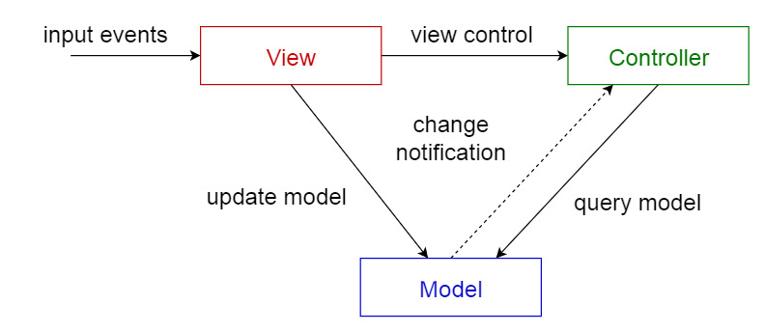

**MODELOS**

**VISTAS**

**CONTROLADORES**

*Explica en qué casos usarías este patrón*

* + Arquitectura para aplicaciones World Wide Web en los principales lenguajes de programación.
  + Marcos web como Django y Rails.
  + Si la aplicación tiene que mantenerse a largo plazo, es preferible usar MVC. Aunque la primera versión tarde un poco más en desarrollarse, luego será más fácil de "testear" y de comprender ordenádamente la lógica de la aplicación.

*Describe paso a paso que ocurre en este patrón desde que sea crea una Request hasta que se devuelve una Response (todo el camino)*

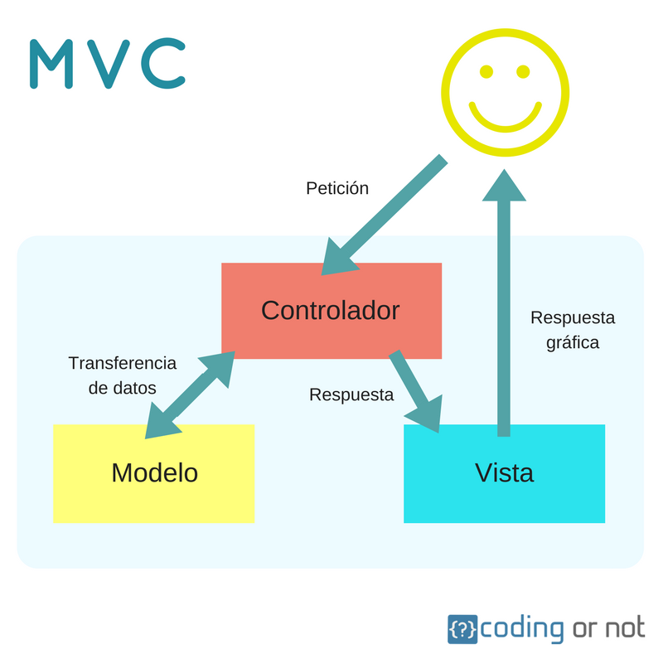

*¿Qué ventajas crees que tiene usar este patrón?*

* Dividir la lógica de negocio del diseño, haciendo el proyecto más escalable.
* Facilidad para el uso de URL amigables, importantes para el SEO (Posicionamiento web).
* Puedes utilizar abstracción de datos, como lo hace Ruby on Rails o con frameworks como Hibernate para Java o NHibernate para ASP .NET MVC, facilitando la realización de consultas a la base de datos.
* Mayor velocidad de desarrollo en equipo
* Múltiples vistas a partir del mismo modelo, pudiendo reaprovechar mucho mejor los desarrollos y asegurando consistencia entre ellas.
* Facilidad para realización de pruebas unitarias.

**Tabla de organización del proyecto**

|  |  |  |  |  |
| --- | --- | --- | --- | --- |
|  | Descripción | Prioridad | Dificultad | Tiempo estimado |
| Análisis de los requisitos del cliente | Lectura del briefing del proyecto | Media | Baja | 1 hora |
| Búsqueda previa de información | Aprendizaje a través de tutoriales y ejemplos | Media | Alta | 1 hora |
| Organización inicial | Análisis del proceso a seguir para llevar a cabo el proyecto | Alta | Media | 30 min |
| Documentación | Creación del archivo de la documentación | Media | Media | 2 horas |
| Creación del repositorio | Creación del repo en Github | Baja | Baja | 10 min |
| Creación de los folders y archivos generales | Creación e inicialización de los archivos principales | Baja | Baja | 15 min |
| Creación de las funciones | Creación y configuración | Media | Media | 2 horas |

**Registro de incidencias que se han detectado durante la ejecución del proyecto.**

**Registro de lecciones aprendidas.**

**Calendario del proyecto.**

**Cronograma del proyecto.**

|  |
| --- |
| **PHP Unit** |
| Miércoles | | Jueves | | Viernes |
| Análisis de los requisitos del cliente |  |  | |  | |
| Búsqueda previa de información |  |  | |  | |
| Organización inicial |  |  | |  | |
| Documentación |  |  | |  | |
| Creación del repositorio |  |  | |  | |
| Instalación de las herramientas |  |  | |  | |
| Creación de los folders y archivos generales |  |  | |  | |
| Creación de las funciones |  |  | |  | |
| Testing |  |  | |  | |
| Entrega del proyecto |  |  | |  | |

**Estructura de los archivos**

Las carpetas se organizaron de la siguiente forma:

blog-a-medida/

* assets/

documentation Carpeta que contiene la documentación

* app Carpeta con el archivo de configuración de la DB
  + src Carpeta que guarda las clases y funciones principales.
  + Test Carpeta que guarda los tests
* vendor carpeta que guarda las dependencias del composer
* .gitignore archivo de git para ignorar la carpeta vendor
* .phpunitresultcache archivo que guarda resultados de los tests realizados
* composer.json archivo de configuración del composer
* composer.lock archivo de configuración del composer
* composer.phrar archivo de configuración del composer

**Mediciones de control de calidad.**

El control de calidad de las funciones se realizó a través del test unitario proporcionado por PHP Unit.

**Métricas de calidad.**

Se verificó individualmente la calidad a través de los resultados del test.

**Documentación de requisitos.**

* Composer
* PHP Unit Versión 8.0

**Documentación de riesgos en el caso de que estos existan**

En una etapa inicial se plantearon los siguientes riesgos posibles:

**Documentación acerca del WORKFLOW de git que vas a usar**

- En una etapa inicial, se realizaron pruebas en una rama “pruebas”, en la cual se hicieron commits de la estructura de la página principal.

- A partir de la realización de la estructura se continuó trabajando solamente en la rama “master”, a través del workflow “Gitflow”.

Mas info --> <https://www.atlassian.com/git/tutorials/comparing-workflows/gitflow-workflow>

**Documentación acerca de las herramientas usadas en el proyecto**

Composer -> https://getcomposer.org

PHP Unit -> https://phpunit.de